 |  |  | Jimena morales
Perfil  Tecnóloga en Manejo de Sistemas de Agro bosques y Técnica Profesional en Producción Forestal, con enfoque en sostenibilidad y propagación de especies forestales. Cuento con experiencia en silvicultura clonal y apoyo en procesos de laboratorio, participando en la producción de material vegetal y en actividades orientadas al manejo y conservación de recursos forestales. Me interesa fortalecer procesos de investigación aplicada que contribuyan a la restauración ecológica y al desarrollo de sistemas agroforestales sostenibles.  Contacto  CELULAR  3104498445  MUNICIPIO  Pensilvania, Caldas  CORREO ELECTRÓNICO:  jimenamoralesmorales08@gmail.com  Habilidades  Gestión forestal y producción vegetal.  Silvicultura clonal y sustratos.  Propagación y apoyo en laboratorio.  Monitoreo de material vegetal.  Gestión sostenible y sistemas agroforestales.  Trabajo en equipo y organización. |  |  | Tecnóloga en Manejo de Sistemas de Agrobosques  IES CINOC  Fecha de inicio Feb 2022 - fecha de Finalización Dic 2024  Institución Educativa  Municipio  Referencia  Familiar:  Nombre: MAGNOLIA MORALES  Formación académica: Primaria  Ocupación: Ama de casa  Número de contacto:3117687569  Personal  Nombre: MAIRA FERNANDA CIFUENTES  Formación académica: Técnica Forestal  Ocupación: Estudiante  Número de contacto: 312 8429185  Nombre: GILBERTO MORALES  Formación académica: Profesional  Ocupación: Docente  Número de contacto: .3215872358  APTITUDES  - Trabajo en equipo  - Responsabilidad  - Organización  - Adaptabilidad  - Compromiso  - Disciplina
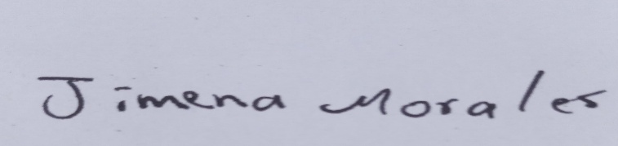

__________________________
Firma:
Cédula:1057782721

